CEMP – Centro Educacional Marapendi


Nome: ______________________________________________ Data: / /2026
Professor(a): Francisco Monteiro 7 º Ano do Ensino Fundamental II Turma: _____
ATIVIDADES DE GEOMETRIA - 2º TRIMESTRE

1)
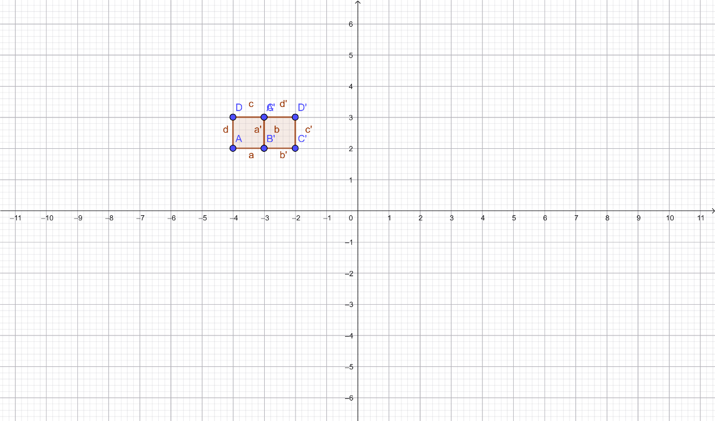

2)
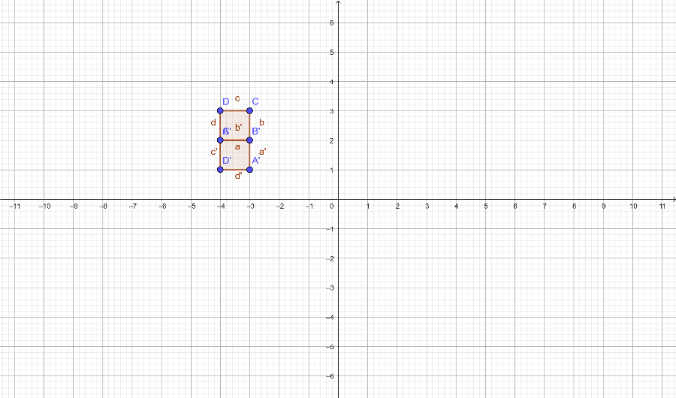

- Faça a reflexão da figura pela reta f.

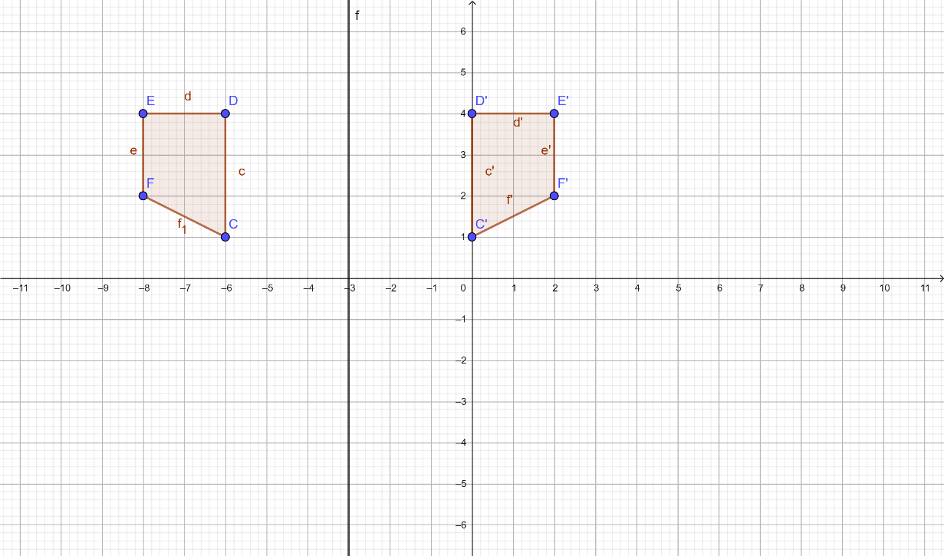

4)

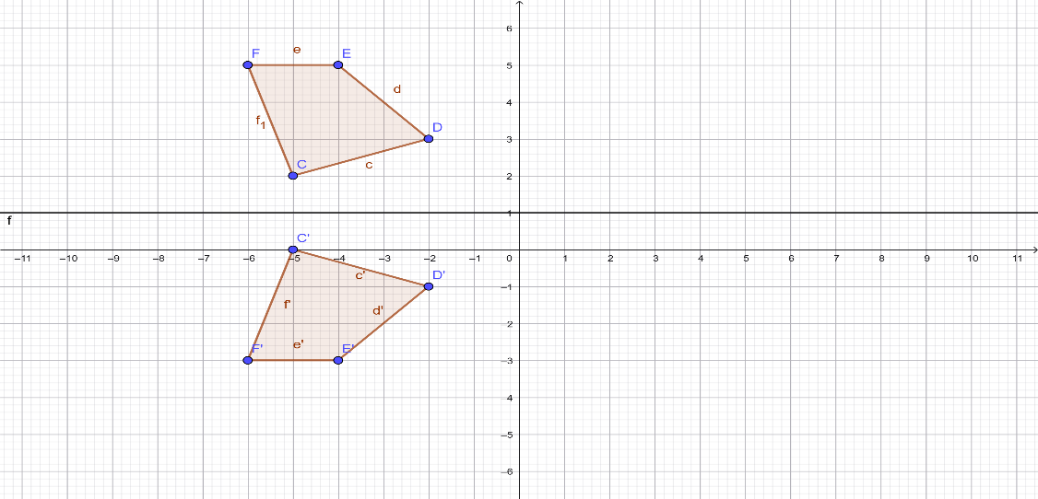

5)

